ФЕДЕРАЛЬНОЕ ГОСУДАРСТВЕННОЕ ОБРАЗОВАТЕЛЬНОЕ БЮДЖЕТНОЕ УЧРЕЖДЕНИЕ ВЫСШЕГО ОБРАЗОВАНИЯ

МОСКОВСКИЙ ТЕХНИЧЕСКИЙ УНИВЕРСИТЕТ СВЯЗИ И ИНФОРМАТИКИ

(МТУСИ)



Лабораторная работа №1

Математические методы в больших данных

Выполнил студент

группы БВТ1903:

Игнатов Д.В.

­

*Москва,2021*

**Цель работы:** освоить базовые запросы языка SQL.

**Ход работы:**

1. 1.Установить MySQL. Можно вместе со средой или использовать альтернативы DBeaver/DataGrip.
2. Запустить dump-файл для создания и заполнения базы
3. Придумать запросы в соответствии со структурой базы и реализовать их:

* 4 запроса по одной таблице
* 3 запроса на join двух таблиц
* 2 запроса на join 2х и более таблиц
* 2 запроса с использованием вложенных запросов

**Листинг программ, а также снимки экрана, подтверждающие работоспособность программ:**

1. 4 запроса по одной таблице

*SELECT title*

*FROM bookstore.books*

*WHERE author = 'Макс Фрай';*

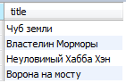

*SELECT DISTINCT supplier*

*FROM bookstore.supplies*

*WHERE cost >= 50000;*

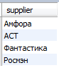

*SELECT ISBN*

*FROM bookstore.books*

*WHERE (category = "Психология") AND (price <= 700)*

*ORDER BY ISBN;*

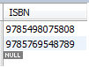

*SELECT delivery_address*

*FROM bookstore.orders*

*WHERE (total_price > 1500) AND ((delivery_status = 'delivered') OR (delivery_status = 'paid'))*

*ORDER BY delivery_date;*

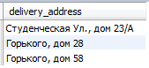

1. 3 запроса на join двух таблиц

*SELECT full_name*

*FROM clients INNER JOIN orders using(id)*

*WHERE (delivery_status = "in_delivery") OR (delivery_status = "paid")*

*ORDER BY total_price DESC;*

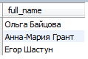

*SELECT DISTINCT supplier*

*FROM supplies INNER JOIN spaces*

*WHERE (cost > 60000) AND (address = 'Пограничная, дом 26')*

*ORDER BY cost DESC;*

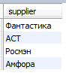

*SELECT DISTINCT books_ISBN*

*FROM books_has_orders INNER JOIN spaces_has_books using(books_ISBN)*

*WHERE ((position_cost>700) AND (count_in_space>250)) OR ((position_cost>700) AND (spaces_id = 5))*

*ORDER BY count_in_space ASC;*

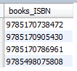

1. 2 запроса на join 2х и более таблиц

*SELECT ISBN, title, count_in_space*

*FROM books*

*JOIN books_has_orders ON books_has_orders.books_ISBN = books.ISBN*

*JOIN spaces_has_books ON spaces_has_books.books_ISBN = books.ISBN*

*WHERE position_cost > 700 AND spaces_id = 1 AND count_in_space > 0*

*-- Вывести ISBN, название книги и количество, имеющееся в наличии в 1 пространстве, стоимость которых больше 700.*

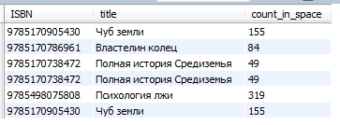

*SELECT order_date, position*

*FROM orders*

*JOIN clients ON clients.id = orders.clients_id*

*JOIN employees ON employees.id = orders.employees_id*

*WHERE order_cost > 2000*

*-- Вывести дату ордера и должность работника, стоимость ордера которого больше 2000*

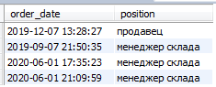

1. 2 вложенных запроса

*SELECT title, author*

*FROM books*

*WHERE ISBN IN (*

*SELECT books_ISBN*

*FROM spaces_has_books*

*WHERE spaces_id = 2);*

*-- Вывести автора и название книги, которые есть во втором пространстве*

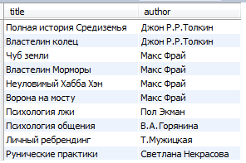

*SELECT address*

*FROM spaces*

*WHERE id IN (*

*SELECT spaces_id*

*FROM supplies*

*WHERE spaces_id = 4 OR spaces_id = 5);*

*-- Вывести адреса запасов 4 и 5 пространства*



**Вывод по теме:** в ходе выполнения данной лабораторной работы я освоил базовые запросы языка SQL.